Avant-porpos
Avant de se lancer au cœur de cette recherche il est nécessaire de présenter en quelques mots le dispositif utilisé dans le projet, qui avait influence fondamental sur un nombre des questions et des réflexions, évoquées en cours de travail.
Je dois souligner, que la description donnée ici est tout à fait basique et réductionniste, qui a pour son but de découvrir le processus de création de spectacle avec les avatars pour un lecteur novice dans le domaine d’art numérique, qui découvre ce monde dans le cadre de théâtre. J’invite ceux qui sont intéressés à découvrir le dispositif en détails d’étudier les articles de Georges Gagneré et Cédric Plessiet, notamment : … Ainsi que s’adresser au site avatarstaging.eu, où tout est décrit avec beaucoup des précisions spécifiques.
Revenant à nos moutons, la description, que je propose ici peut se partager en deux parties : technique et numérique.
Technique
Dans le cadre de cette recherche nous sommes en face d’un spectacle avec utilisation des avatars, animés en temps réel. Pour avoir un avatar animé en temps réel, il y a besoin d’avoir un mocapteur, un acteur, habillé en mocap (costume de motion capture), qui projette ses mouvements pas que dans le monde physique, mais aussi dans le monde virtuel. Les natures des mocaps sont nombreuses, mais dans ce cas précis il s’agit d’une mocap, qui prend en compte trois types de données : gyroscopiques, accélérométriques, magnétométriques. En pratique cela produit un système, qui offre un espace de jeu large, une grande liberté des mouvements, un rendu assez précis et fragilité considérable. (On va traiter l’influence de la mocap sur le jeu d’acteur plus tard dans cette recherche).
Le début du travail avec mocapteur et son avatar a un protocole suivant :
- Le mocapteur met la mocap et fait la calibration (qui permet au programme de récupérer les datas correctement, et donc le corps de l’avatar ne sera pas tordu)
- Le rendu est envoyé à l’autre programme (dans lequel on construit la scène virtuelle)
- La scène virtuelle est projetée sur l’écran derrière les acteurs, sur lequel on voit l’avatar animé par le mocapteur et guidé par une manipulactrice.
Manipulactrice est un acteur qui dirige la scène virtuelle. Elle a deux outils principaux : manette et NanoKontrol.
La manette est utilisée pour guider l’angle de vue sur la scène (qui rapproche le travail de manipulactrice à ce de cameramen dans le cinéma) et pour augmenter les mouvements des avatars. C’est mocapteur, qui propose les mouvements de chaque partie du corps d’un avatar, mais c’est manipulacteur, qui est capable de prolonger le mouvement de l’avatar entier dans les trois axes ou rajouter la rotation.
NanoKontrol permet de changer les Cues de la scène virtuelle. C’est-à-dire, changer la scène plus globalement d’un coup (les décors/la lumière/la position des avatars etc.).
Il reste de dire, que le mocapteur peut être accompagné par un acteur sans mocap, qu’on nomme l’acteur physique, et que l’image de la scène virtuelle peut être doublée sur plusieurs écrans autour de la scène afin de simplifier le repérage des acteurs dans le monde virtuel.
Voici une des dispositions possibles :
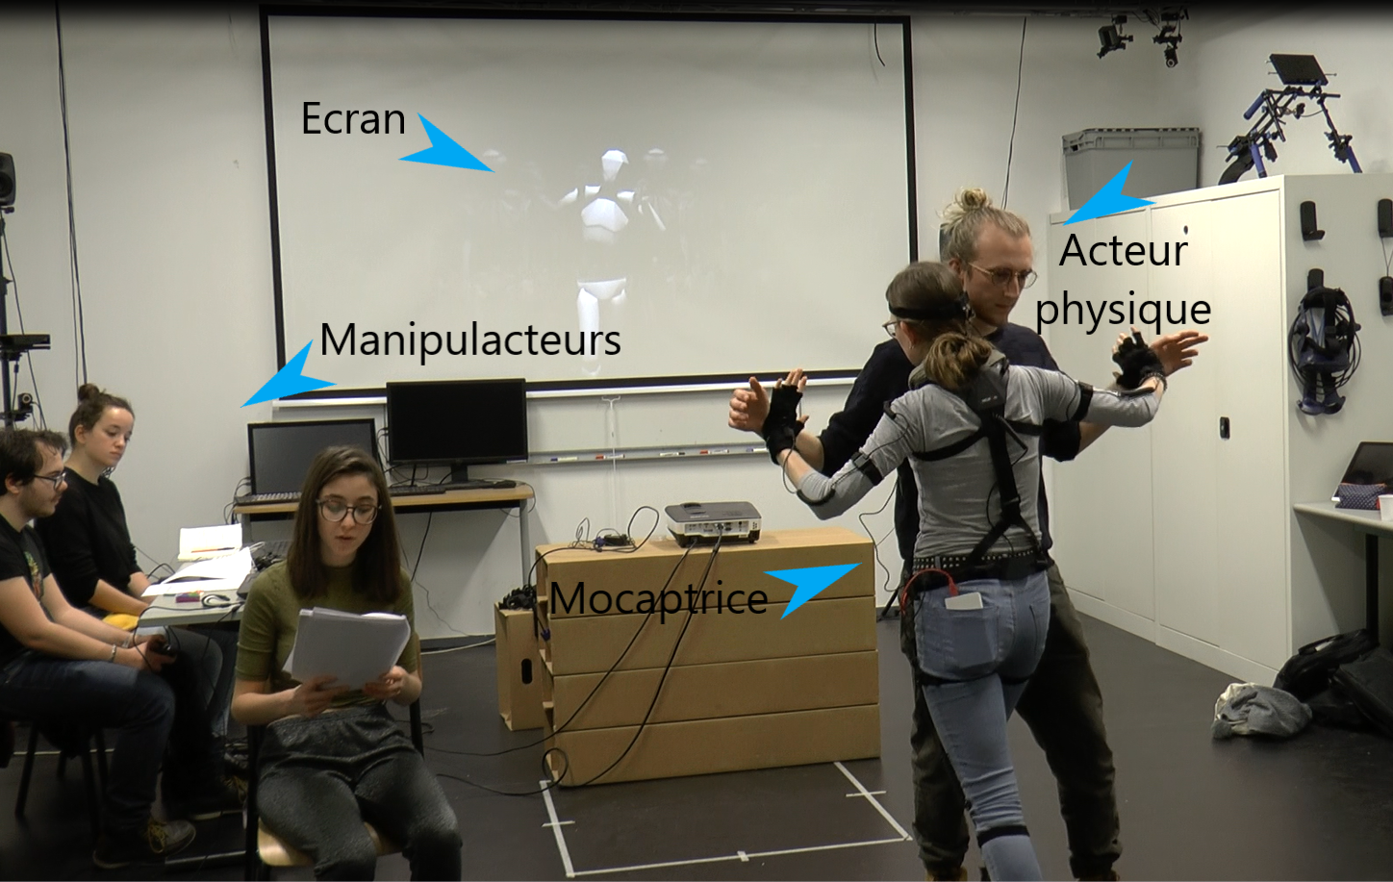
Capture d’écran de la captation de la répétition du spectacle « Patrick et Vénus » 3 mars 2019. Manipulacters : Naël Bernard, Justine Waller, lectrice : Cécile Roque-Alsina, mocaptrice : Alice Menshykova, acteur physique : Remy Gorski

Numérique
La partie numérique sensée d’être plus compliquée pour la compréhension externe, mais au fond de la programmation de la scène numérique vous trouverez une logique simple, qui a certaine semblance à la logique d’une mise en scène classique.
Dans le cas précis de cette recherche-création nous utilisons la deuxième version d’AKN-Regie, qui est un plugin créé et développé par Cédric Plessiet et Georges Gagneré dans l’Unreal Engine 4. Ce plugin est dédié au travail avec les avatars dans le théâtre et il s’améliore toujours en fonction des projets en cours.
Le travail sur la scène numérique se devise en deux : visualisation de la scène et programmation de la scène.
Visualisation est en gros la même chose que création de storyboard, autrement dit, c’est le positionnement des points de départ des avatars et des angles de vue sur la scène (des caméras).
Programmation de la scène est le travail avec la CueListe, un acteur virtuel, qui accumule toutes les données sur les actions de la scène et les fait exécuter. Autrement dit, la CueListe récupère toutes vos demandes sur les actions dans la scène et les traduit pour l’Unreal Engine.
On peut comparer la CueListe à un metteur en scène virtuel. Elle a sa logique d’utilisation très précise :
- Choisir les acteurs, qui vont jouer dans la scène (les apparences des avatars), leur donner leurs rôles et les lier à une source d’animation (par exemple à mocapteur)
- Programmer les cues : préciser l’apparition et la position de chaque rôle dans chaque top de la scène.
- Préciser l’ordre des cues
- Préciser comment la scène va être guidée par le NanoKonrtol
- Préciser la spécificité de manipulaction avec la manette (par exemple, préciser, quelle touche correspond à quel type de mouvement / la vitesse de touche).
CueListe est une manière de « parler » avec chaque « acteur » (dans le sens large : avec avatar, manette, camera etc.). Elle demande beaucoup de précision et de clarté des idées.
La partie numérique se fait bien en amont de travail avec les mocapteurs, car sa préparation demande dès fois beaucoup de temps. Et les changements demandés pendant les répétitions sont souvent effectués en dehors de travail avec tous les acteurs pour des questions de stabilité du projet, ainsi pour que pour la question d’organisation.
Pour ne pas être infondé, donnons deux exemples des CueListes.
Celle-là est une Cue de la CueListe simple, créée pour la première scène du spectacle « Patrick et Vénus », où il y a un seul avatar, qui agit :
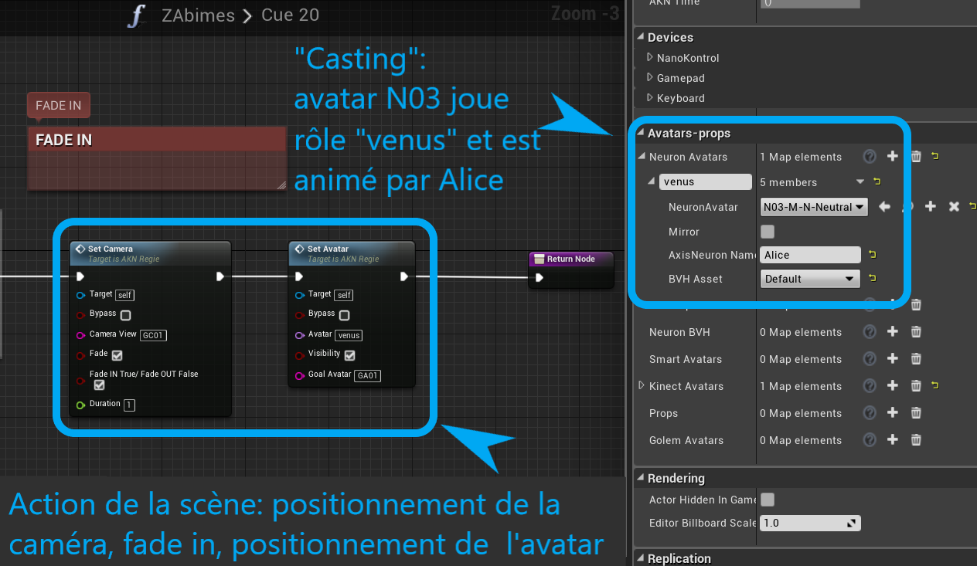
Celle-là est une CueListe de la scène « Guerre », où il y a 26 avatars, qui agissent. 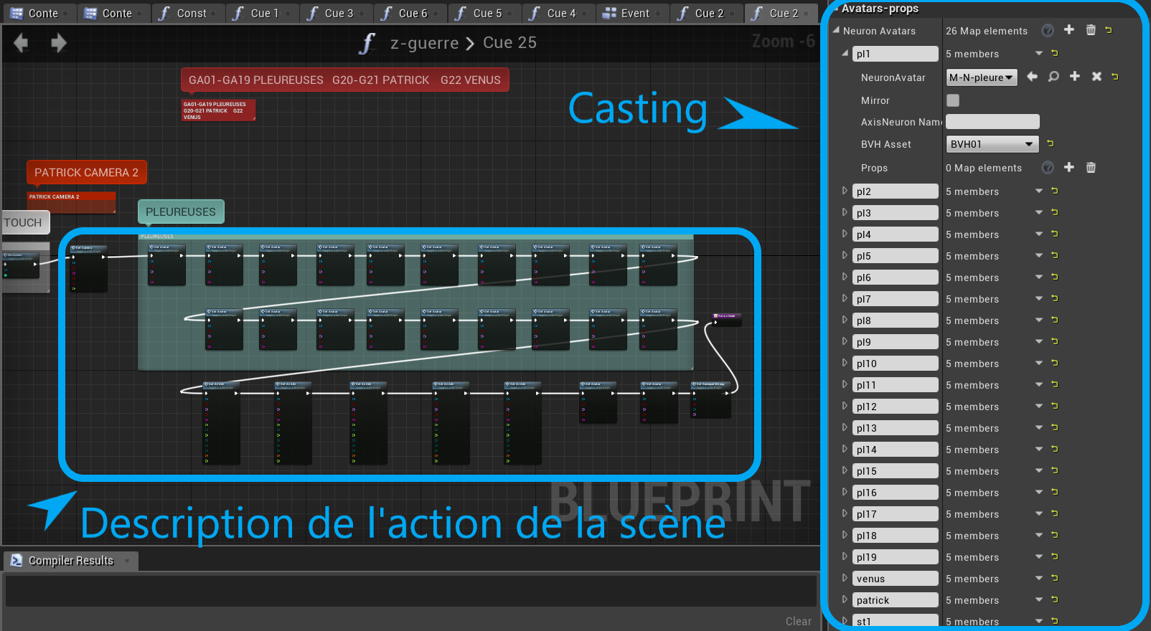

Il est évident, que la deuxième CueListe est beaucoup plus complexe, elle demande plus du temps pour être programmée du zéro, ainsi que beaucoup d’attention de la part de régisseur numérique (une personne, qui programme la CueListe) pendant les transformations, parce qu’une erreur dans un moindre détail peut influencer toute la scène. La question de la CueListe sera aussi traitée plus en détail plus tard dans ce travail.
Voici une image simplifiée des « derrières-coulisses » de la mise en scène avec les avatars, qui sera tout de même utile pour la compréhension des détails plus affinés de cette recherche.

